CONCOURS

ADJOINT DU PATRIMOINE PRINCIPAL DE 2ème CLASSE

Session 2021

LISTE DES CANDIDATS ADMIS

CONCOURS EXTERNE
Nombre de candidats admis ayant autorisé l'affichage de leur nom : 03 sur 7 admis

JEAN | Camille
RIVIERE | Elise
WIRTON | Emma

CONCOURS INTERNE
Nombre de candidats admis ayant autorisé l'affichage de leur nom : 05 sur 9 admis

KAISSER | Laura
LAGALLE | Cyriaque
LEPOIVRE | Bertrand
MICHEL | Ludovic
TESSIER | Mathilde

3ème CONCOURS
Nombre de candidats admis ayant autorisé l'affichage de leur nom : 0 sur 1 admis

Fait et délibéré à Hérouville St Clair, le 22 juin 2021,

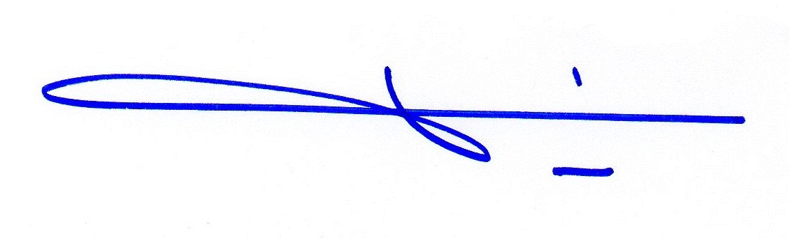
Le président du jury

Frédéric RENAUD

